SAPPHIRE™

携帯型拡大読書器

取扱説明書

Freedom Scientific BLV Group,LLC
日本語訳 有限会社エクストラ
2008年12月
日本語版発行
有限会社エクストラ
静岡市駿河区谷田44-15 セントラルヒルズ101
URL: http://www.extra.co.jp/

この文書の情報は、予告なく変更する可能性があります。この文書のいかなる部分も、Freedom Scientificおよび有限会社エクストラの文書による許諾を得ることなく、電子的、機械的などのいかなる方法およびいかなる目的によっても複製または送信することを禁じます。

Copyright © 2008 Freedom Scientific, LLC. All Rights Reserved.
Copyright 2008 EXTRA Inc. All Rights Reserved.

SAPPHIRE™は、米国および他の国々におけるFreedom Scientific, LLCの登録商標です。

目次

概要 3
全体図 3
パネル 4
バッテリーランプについて 4
はじめに 5
内容物の確認 5
安全上のご注意 6
ご使用までの準備 7
バッテリーの充電 7
サファイアを開く 8
電源のON／OFF 11
バッテリー表示 11
サファイアで拡大して読んでみよう 12
カメラの位置 12
サファイアで拡大して書いてみよう 14
記入用スタンドをセットする 14
各部の名称と機能 16
サファイアとテレビを接続する 21
サファイアを使ってみよう 22
カラーモードとは？ 22
カラーモードをオンにする 22
カラーモードを選択する 23
カラーモードをリセットする 23
すべてのカラーモードを見る 23
ズームイン、ズームアウト 23
静止画像撮影機能 24
カラーモード 25
サービスとサポート 26
トラブルシューティング 27

概要

サファイアの外観とバッテリーランプについて説明します。より詳しい内容につきましては「各部の名称と働き」のページでご確認ください。また、電源のON/OFFにつきましては「ご使用までの準備」でご確認ください。

サファイアをご使用の前には必ず本体を充電してください。本体の電源を切った状態ですとより早く充電します。初めてご使用頂く前に、4時間の充電を行ってください。詳しくはP11の「電源のON/OFF」と「バッテリー表示」をご確認ください。

全体図

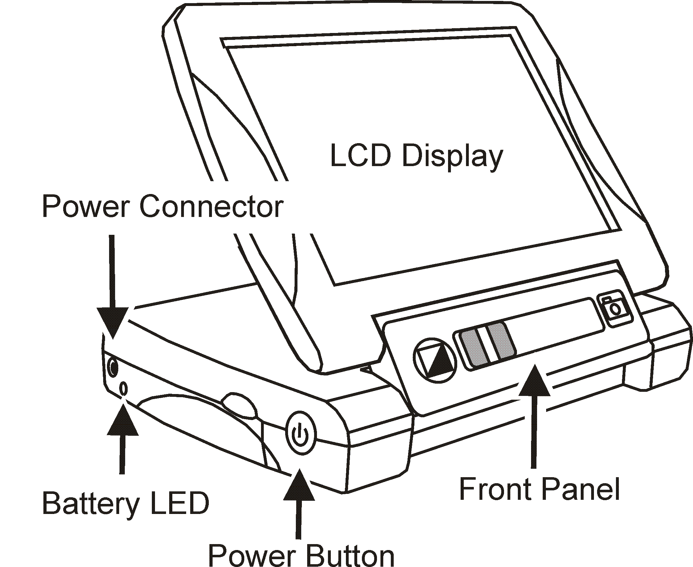
電源ボタン

液晶画面

ACアダプタ差込口

フロントパネル
バッテリーランプ

パネル

色反転ボタン

カメラボタン

TV接続口

スライドバー

バッテリーランプについて

緑点灯→充電完了・ACアダプタ接続中
緑点滅→充電中・ACアダプタ接続中
赤点滅→要充電
赤点灯→エラー （ACアダプタを抜き、数分待ってからもう一度接続してください。）
無点灯→充電完了・ACアダプタ未接続・電源オフ

はじめに

サファイアをご購入いただきましてありがとうございます。「サファイア」は、3.4倍から16倍までの拡大倍率で印刷物を拡大表示させる携帯型拡大読書機です。黄斑変性症、緑内障、網膜色素変性症、原爆白内障や他の様々な原因により視力が低下した方々の様々なニーズに合うよう特別に設計されました。サファイアは、使い方も簡単なので、支援機器をこれまで使ったことのない方でも気軽に使って頂けます。ワンタッチで電源を入れ、見たい対象の上に置き、拡大の倍率をスライドバーで操作するだけですぐにご覧いただけます。拡大された画像は液晶ディスプレイに表示されます。

サファイアは7インチのハイコントラスト液晶画面を搭載しており、23種類の中からお好きな色の組み合わせで文字を読むことができます。充電式で記入用スタンド付きです。さらに、サファイアとテレビを接続し、より大きな画面で拡大して見ることもできます。人間工学に基づいた設計で、持ち運び可能で、簡単にご使用いただけます。

内容物の確認
サファイアをご使用の前に、サファイアの箱に以下の内容物があることをご確認ください。破損または欠品がありましたら、ご購入の販売店にお問い合わせください。

- サファイア本体
- ACアダプタ（本体側、コンセント側）
- テレビと接続するためのAVケーブル
- キャリーケースと肩掛け用ストラップ
- レンズ拭き
- サファイア取扱説明書（本書）
- サファイア簡単ガイド
- 保証書

安全上のご注意
サファイアを長くご愛用いただくために、以下の点に注意してご使用ください。

- サファイアをご使用の前に必ず取扱説明書をお読みください
- サファイアをご自分で修理、分解しないでください。お客様の手によって修理して頂ける部品はこの製品には用いられておりません。（事故や故障の原因となります）
- 本体を絶対に濡らさないでください。雨や液体が本体にかからないようにご注意ください。
- 本機のご使用は、摂氏10度から40度の場所でのみ可能です。（華氏50度から104度）
- 車内など、高温になる可能性のある場所に保管しないでください。
- 本機をテレビやACアダプタと接続する際には無理な力を加えないでください。差込口と端子が正しい場合には力を加えなくても接続できます。
- 付属のACアダプタ以外は使用しないでください。事故や故障の原因となります。
- 画面やカメラウィンドウのお手入れの際には本機の電源をお切りいただき、ACアダプタを抜いた後、以下に挙げる液体を柔らかくきれいな布に少量付けて軽く拭いてください。（キッチンペーパー等は避けてください）
    - 水
    - イソプロピルアルコール（エチルアルコールは使用しないでください）
    - 濃度10％以下の酢水
液晶画面に過度の力を加えないでください。洗剤を直接画面に吹きかけないでください。また、アセトン、エチルアルコール、エチレン酸、アンモニア、メチルクロロイドを含む洗剤のご使用はおやめください。

本機の他の部分のお手入れは、ACアダプタを抜き、水か薄めた洗剤で少し湿らせた柔らかく清潔な布を使用してください。アルコール、溶剤、研磨剤やエアゾール・スプレーは使用しないでください。

ご使用までの準備

バッテリーの充電
サファイアを初めて使用する前には必ず充電をしてください。電源が切れている状態で充電すると早く充電できます。

充電方法は以下の通りです

- ACアダプタの差込プラグをACアダプタ差込口に差し込みます。差込口は本体の電源ボタンとバッテリーランプと同じ側面にあります。以下の図を参照してください。

図：ACアダプタの差込プラグをサファイアに接続します。
- ACアダプタの逆の端を家庭用電源コンセントにつなぎます。電源ポートの隣にあるバッテリーランプが緑色に点滅していることを確認してください。点滅していれば充電が開始されています。バッテリーランプの種類については「バッテリーランプについて」をご参照ください。
- 充電が完了するとバッテリーランプの点滅が止まり、緑色に点灯します。それを確認し、電源プラグを抜くとバッテリーランプが消えます。

これでサファイアを使用できます。連続使用時間は4時間です。電池が消耗するとバッテリーランプが赤く点滅します。その場合は再びACアダプタをつないで充電してください。

サファイアを開く
- サファイア本体を片手で持つか、本体を平面に置いてください。
- もう片方の手や親指を側面のくぼみにそえて液晶画面を持ち上げて開いてください。以下の図を参照してください。

図：親指を側面のくぼみにそえてサファイアを開きます。

- 液晶画面を起こし、以下の図のよう画面部分を反対側まで開いてください。

図：準備完了です。サファイアを使用する正しい形になりました。

電源のON／OFF
- 本体が充電されていることを確認してください。
- 緑色の電源ボタンを、Freedom Scientificのロゴが画面に表示されるまで押し続けてください。
- 数秒待つと、液晶画面に現在カメラに映っているものが表示されます。
- バッテリー表示アイコンが画面右上に10秒ほど表示されます。電池の残量が20%以下になるとアイコンが常に表示されます。20%を超えるとまたアイコンが消えます。

バッテリー表示
電池の残量が20%以下になると以下のようにバッテリー表示アイコンが表示されます。

その後充電して20%以上になると以下のアイコンが電源を入れたあと10秒ほど表示されます。

サファイアで拡大して読んでみよう

充電が完了したら、サファイアを使用することができます。本機の拡大機能を使えば、手紙やレストランのメニュー、地図や写真、商品ラベル、バスや電車の時刻表、テレビ欄、レシート、製品の原材料名など、様々な物を拡大して見たり、読んだりすることができます。
以下の手順でサファイアを使って読んでみましょう。

- サファイアを開き、拡大して読みたい対象にカメラの向きを合わせてください。（「カメラの向き」をご参照ください）本体の電源が入っていることを確認してください。
- 本や手紙などの印刷物を読む際にはそれらを机やテーブルなどの平らな台の上に置いてください。
- 次に台の上に置いた印刷物の上にサファイアを置いてください。本体の下にあるものなら何でも拡大して読むことができます。
- スライドバーを操作してお好きな倍率に調整し、青い選択ボタンを押して色を反転させることができます。
これらの操作ボタンについては、P16以降の「各部の名称と働き」をご参照ください。

- 読みたいものに応じて本体をスライドさせて読みます。読みたい物の上でスライドして移動させるだけでページ内の文を連続して読むことができます。

カメラの位置
次のページでは、拡大して読みたい対象の形に合わせてサファイアのカメラの位置を変える方法をご紹介します。

図：印刷物などの薄いものを本体の下に置いて読む場合

拡大したい対象を
カメラにかざす。

図：立体的なものを本体の上にかざして読む場合

サファイアで拡大して書いてみよう

サファイアを使って小切手や書類に署名をしたり、メモを取ったりすることができます。本体には記入用のスタンドが組み込まれており、本体の一部を持ち上げてスタンドにし、その下に指先やペン先、小さな道具などを動かすスペースを取ることができます。書いたり、作業をしたりしながら、自分の指先のものを画面に拡大表示させて見ることができます。

記入用スタンドをセットする
- サファイア本体を開いた状態にします。
- 両手の親指を側面のくぼみに合わせ、液晶画面のついた上部を持ち上げ、固定させます。以下の図を参照してください。

図：記入用スタンドを開いて記入スペースを作ってください。

カメラの下に記入したい用紙などを入れてください。

この図では、状態を見やすくするために作業用スペースを実際よりも広めに描いてあります。

図：記入用スタンドを開いた状態

各部の名称と機能

図の中の各部の番号を参照してください。各部の働きについては後半を参照してください。

- 電源ボタン
- ACアダプタ用差込口
- バッテリーランプ

- 側面のくぼみ（本体を開く際、ここに親指を置きます）
- テレビ接続用端子（本体裏側にあります）

- 色反転ボタン
- スライドバー
- カメラボタン

- 記入用スタンド
- カメラウィンドウ
- 液晶画面

1.電源ボタン（緑）
電源のON/OFFを行います。

2.ACアダプタ用差込口
付属のACアダプターの小さい方の端子を本体のACアダプタ差込口に接続します。付属のACアダプタ以外は使用しないでください。詳しくは「バッテリーの充電」のページを参照してください。

3.バッテリー表示用バッテリーランプ
バッテリーランプはACアダプタ用差込口の隣にあります。電池が消耗するとバッテリーランプが赤色に点滅し、バッテリーアイコンが液晶画面右端に表示されます。充電中はバッテリーランプが緑色に点滅します。充電が完了すると点滅が止まり、点灯します。ACアダプタを抜くとランプも消えます。バッテリーランプに関する詳細は「バッテリーランプについて」を参照してください。

4.側面のくぼみ
本体を開く際にこのくぼみに親指をそえてください。また、記入用スタンドをセットする際にもこのくぼみに親指をのせてください。

5.テレビ接続用端子（黄色）
RCAビデオコネクターを使用してサファイアとテレビを接続することができます。黄色のソケットがついたケーブルを使用してください。

6.色反転ボタン（青）
一番読みやすい色の組み合わせを選択して読むことができます。反転ボタンを押すたびに様々な色の組み合わせタイプに切り替わります。初期設定はオリジナル、白背景・黒文字、黒背景・白文字、青背景・黄色文字、黄色背景・青文字の5種類です。最初の3色に関しては変更ができません。他の色の選択に関しては「カラーモード」を参照してください。

7.スライドバー（黄色）
フロントパネルにあるこのスライドバーを使えば、指先一つで拡大の倍率を変えることができます。倍率を上げるとより小さな文字や細かい図などを読む際に便利です。倍率を下げれば画面により多くの絵や文字を表示できます。右にスライドすれば拡大、左にスライドすれば縮小できます。

8.カメラボタン（赤）
カメラボタンを押すと、現在表示中の絵や文字を一時的に撮影できます。もう一度ボタンを押すと解除されます。詳しくは「静止画像撮影機能」ページを参照してください。

9.記入用スタンド
記入用スタンドをセットすれば手元で書いている文字や行っている作業を拡大表示できます。「記入用スタンドをセットする」を参照してください。

10.カメラウィンドウ
このガラス面は映る画像を拡大するカメラのレンズを保護する役割を担っています。

11.液晶画面
本機は7インチの液晶画面を使っています。カメラが写しているものをここに表示します。

サファイアとテレビを接続する

付属のビデオケーブルを使用して本機をテレビと接続すると、より大きな倍率に拡大することができます。

- 黄色のRCAプラグを以下の要領で本体のテレビ接続用端子に接続してください。

- もう一方の端をテレビの黄色い差込口に接続してください。詳しくはご使用のテレビの取り扱い説明書を参照してください。
- テレビの電源を入れてください。必要に応じてチャンネルを変更してください。この状態でサファイアのカメラに映っているものがサファイア本体の液晶画面とテレビ画面両方に表示されます。

サファイアを使ってみよう

カラーモードとは？
カラーモードとは、サファイアに登録されている色の組み合わせを指します。（例えば青の背景に黄色の文字）サファイアをご使用の際には、これらの色の組み合わせから見やすいものを選んでいただけます。登録されている色の組み合わせは23種類ですが、最初の3種類―オリジナル（フルカラー）、白背景・黒文字、黒背景・白文字―は変更できないので常に選択できます。
以下の要領で、20種類の色の組み合わせから自由に選択してご使用いただくことができます。カラーモードを設定すると、（設定の仕方は「カラーモードを選択する」を参照してください）フロントパネルの色反転ボタンを押すだけでそれらの組み合わせを簡単に選択して適用することができます。

すべての色の組み合わせを一度に確認したい場合には、「すべてのカラーモードを見る」を参照してください。

カラーモードをオンにする
初期設定では、サファイアには5種類のカラーモードがセットされており、すぐに使うことができます。ご自分の好きな色の組み合わせをこのフロントパネルに反映させたい場合には、まずカラーモードをオンにする必要があります。

- 青の「色反転ボタン」と、赤の「カメラボタン」を同時に8秒ほど押し続ける。画面の左下にチェックマーク✔またはバツマーク✖が表示されるのを確認してください。

- 青の「色反転ボタン」を押してすべてのカラーモードを順番に見ながら、お好きな組み合わせを探してください。
チェックマーク✔が画面の左下に表示されている場合、カラーモードがオンになっているという意味で、フロントパネルの色反転ボタンで操作する際にこの設定が反映されます。バツマーク✖が表示されている場合には、カラーモードがオフになっているという意味です。この場合、フロントパネルの色反転ボタンに反映されていないので、色反転ボタンを押してもその色は選択できません。

- カメラボタンを押すと、現在選択中のカラーモードをフロントパネルに反映でき、チェックマーク✔が画面左下に表示されます。
カラーモードをオフにするにはバツマーク✖が表示されるまでフリーズボタンを押してください。

- 2と3のステップを繰り返すと他のカラーモードもオンにできます。
最初の3種類―オリジナル、白背景・黒文字、黒背景・白文字―に代えて別のカラーモードをオンにすることはできません。

- カラーモードのオン、オフが終了したら、再び青色の「色反転ボタン」と赤色の「カメラボタン」を8秒ほど押し続け、画面のチェックマーク✔またはバツマーク✖が消えるのを確認してください。

カラーモードを選択する
普段ご使用の際にカラーモードを変更するには、青色の「色反転ボタン」を押し、好みの色でご覧ください。

カラーモードをリセットする
初期設定の5種類のカラーモードにリセットするには緑色の電源ボタンを10秒ほど押し続けてください。

すべてのカラーモードを見る
サファイアで使用できるすべてのカラーモードを見るには、青色の「色反転ボタン」を押したままスライドバーを左右に動かしてください。

ズームイン、ズームアウト
ズームイン（拡大倍率を上げる）には、スライドバーを右に動かしてください。
ズームアウト（拡大倍率を下げる）には、スライドバーを左に動かしてください。

静止画像撮影機能
液晶画面に映る画像を一時撮影（静止画像撮影）する機能は、店頭で棚に並ぶ商品を動かさずにそのラベルを読みたいときに便利です。サファイアを持ったまま商品にカメラ面を近づけ、商品全体を写します。その後、読みたいところにさらに本機を近づけ、以下の操作をすると静止画像を撮影することができます。

- フロントパネルにある赤色の「カメラボタン」を押します。
- 再び押すと静止画像撮影が解除されます。

カラーモード

サファイアは、23種類のカラーモードを備えています。以下に挙げるカラーモードの中からご自分の見やすさに合わせてお好きな色の組み合わせを試し、ご利用ください。カラーモードの設定や選択に関しては「カラーモードをオンにする」と「カラーモードを選択する」を参照してください。初期設定に戻すには、「カラーモードをリセットする」を参照してください。以下がカラーモードのリストです。

- オリジナル・・・フルカラーモード、常に設定可能です。
- 白背景・黒文字・・・常に設定可能です。
- 黒背景・白文字・・・常に設定可能です。
- 黒背景・黄色文字・・・初期設定の5種類のひとつです。
- 青背景・黄色文字・・・初期設定の5種類のひとつです。
- 黄色背景・青文字
- 黄色背景・黒文字、黒背景、黄色文字
- 黒背景・緑文字、緑背景、黒文字
- 黒背景・青文字、青背景・黒文字
- 黒背景・マゼンタ文字、マゼンタ背景・黒文字
- 白背景・赤文字、赤背景・白文字
- 白背景・緑文字、緑背景・白文字
- 白背景・青文字、青背景・白文字
- 白背景・マゼンタ、マゼンタ背景・白文字

サービスとサポート

本機には、使用者の手によって修理できる部品はありません。機器のいかなる部分であっても、勝手に分解、改造すると製品保証が無効になります。

サファイアのご使用にあたって、ご不明な点や問題点がございましたら有限会社エクストラのサポートまでご連絡ください。こちらにご連絡いただく際には、その前に以下のトラブルシューティングをお読みいただき、そこに書かれている解決策をお試しください。

有限会社エクストラへ直接お電話にてご連絡される場合には、054-264-8608（月～金 10：00～17：00）までご連絡ください。
また、電子メールによるサポートも行っております。tech@extra.co.jpまでご連絡ください。お電話の際には、以下のお客様情報をお手元にご準備の上、お電話いただきますようお願い申し上げます。

- 製品名
- 問題が起きたときの状況
- 解決のためにお試しいただいたこと

有限会社エクストラ
〒422-8002
静岡県静岡市駿河区谷田44-15 セントラルヒルズ101
TEL：054-264-8608
FAX：054-264-8613
E-mail：tech@extra.co.jp
URL：http://www.extra.co.jp/

トラブルシューティング

問題 | 解決策
画面が真っ暗になってしまった。 | - 電源が入っていることを再度ご確認ください。  - カメラウィンドウの下に見たいものがきちんとあることをご確認ください。  - 拡大倍率を下げてみてください。  - 電池残量をご確認ください。
本体の電源が入らない。 | - 充電してみてください。
画面に映る画像が暗い、または歪んでいる。 | - サファイア本体が読みたいページに平らに置かれていることを確認してください。
バッテリーランプが赤く点滅している。 | - 充電してください。
液晶画面からバッテリー表示が消えない。 | - 充電してください。
本体にACアダプタをつなげているのにバッテリーランプが赤く点灯している。 | - バッテリーのエラーの可能性があります。一度ACアダプタを抜き、再度接続し、その後最低4時間充電してください。それでも問題が解決しないようならACアダプタを抜いた上、有限会社エクストラのサポートまでご連絡ください。
ACアダプタが接続されているのにバッテリーランプが緑色に点滅しない。 | - 本体側のソケットがきちんと差込口に接続されていることを確認してください。  - ご家庭の電源プラグに電気が通っていることをご確認ください。  - ご家庭の電源プラグにスイッチが接続されている場合には、そのスイッチがオンになっていることもご確認ください。
充電できない。 | - 本体側のソケットがきちんと差込口に接続されていることを確認してください。  - ご家庭の電源プラグに電気が通っていることをご確認ください。  - ご家庭の電源プラグにスイッチが接続されている場合には、そのスイッチがオンになっていることもご確認ください。
問題 | 解決策
画面にしみや汚れがついている。 | - 液晶画面とカメラウィンドウを「安全上のご注意」に従ってきれいにしてください。
表示される文字が小さい。 | - スライドバーを右にスライドさせて拡大倍率を上げてください。それでも小さい場合にはビデオケーブルを使用して本体をテレビと接続してください。画面が大きいほど拡大倍率も上がります。
表示される文字が大きすぎる。 | - スライドバーを左にスライドさせて拡大倍率を下げてください。
本体をテレビと接続しても拡大された画像がテレビに表示されない。 | - テレビの電源が入っていることをご確認ください。  - テレビのチャンネルをビデオ入力に切り替えてください。  - ビデオケーブルがテレビと本体の正しい差込口に接続されていることをご確認ください。（差込口とソケットは黄色です）

